傅里叶分析和小波分析实验报告
课程名称：傅里叶分析和小波分析
实验项目名称：傅里叶变换及快速傅立叶变换 实验时间：2025/10/16
班级； 信计2302班 姓名： 林鑫 学号： 1043220122

实验目的：
- 理解采样要求，了解并会使用fft对信号进行分解。

实 验 环 境:
Matlab

实验步骤：
阅读一下三部分内容，每一部分内容选取一个实验，组织个人的实验步骤放在实验报告中。

1. 傅立叶变换

参考链接：
https://blog.csdn.net/m0_64198455/article/details/131619268?ops_request_misc=%257B%2522request%255Fid%2522%253A%2522F83AB084-0622-4A34-BA5D-EAD72218DA7A%2522%252C%2522scm%2522%253A%252220140713.130102334..%2522%257D&request_id=F83AB084-0622-4A34-BA5D-EAD72218DA7A&biz_id=0&utm_medium=distribute.pc_search_result.none-task-blog-2~all~sobaiduend~default-1-131619268-null-null.142^v100^pc_search_result_base7&utm_term=傅立叶变换实验&spm=1018.2226.3001.4187

2.离散傅立叶变换及快速傅立叶变换fft
参考链接（1）：
https://blog.csdn.net/qq_45696377/article/details/117738854?ops_request_misc=%257B%2522request%255Fid%2522%253A%2522F83AB084-0622-4A34-BA5D-EAD72218DA7A%2522%252C%2522scm%2522%253A%252220140713.130102334..%2522%257D&request_id=F83AB084-0622-4A34-BA5D-EAD72218DA7A&biz_id=0&utm_medium=distribute.pc_search_result.none-task-blog-2~all~sobaiduend~default-4-117738854-null-null.142^v100^pc_search_result_base7&utm_term=傅立叶变换实验&spm=1018.2226.3001.4187

参考链接（2）:
https://blog.csdn.net/We_are_family678/article/details/79892131?ops_request_misc=%25257B%252522request%25255Fid%252522%25253A%252522158376508219195162541700%252522%25252C%252522scm%252522%25253A%25252220140713.130056874..%252522%25257D&request_id=158376508219195162541700&biz_id=0&utm_source=distribute.pc_search_result.none-task%23%23%23

3.图片的傅立叶变换
参考链接（1）
https://blog.csdn.net/m0_57532432/article/details/135044912?ops_request_misc=&request_id=&biz_id=102&utm_term=傅立叶变换实验&utm_medium=distribute.pc_search_result.none-task-blog-2~all~sobaiduweb~default-0-135044912.142^v100^pc_search_result_base7&spm=1018.2226.3001.4187
参考链接（2）
https://blog.csdn.net/xcz8023/article/details/126413641?ops_request_misc=%257B%2522request%255Fid%2522%253A%2522F83AB084-0622-4A34-BA5D-EAD72218DA7A%2522%252C%2522scm%2522%253A%252220140713.130102334..%2522%257D&request_id=F83AB084-0622-4A34-BA5D-EAD72218DA7A&biz_id=0&utm_medium=distribute.pc_search_result.none-task-blog-2~all~sobaiduend~default-2-126413641-null-null.142^v100^pc_search_result_base7&utm_term=傅立叶变换实验&spm=1018.2226.3001.4187
参考链接（3）
https://blog.csdn.net/2301_79881389/article/details/140429541?ops_request_misc=&request_id=&biz_id=102&utm_term=傅立叶变换实验&utm_medium=distribute.pc_search_result.none-task-blog-2~all~sobaiduweb~default-1-140429541.142^v100^pc_search_result_base7&spm=1018.2226.3001.4187

一、傅里叶变换
在傅里叶变换中，我们选取连续信号的傅里叶变换求解（符号法）这一部分内容进行复现：
实验目的：
1.掌握利用 MATLAB 符号运算工具箱 (Symbolic Math Toolbox) 中的 fourier() 和 ifourier() 函数，对连续时间信号进行傅里叶变换及逆变换的求解方法。
2.通过对具体信号的求解，理解其傅里叶变换的解析表达式。
3.学习绘制所求频谱的幅度谱和相位谱。
实验原理：
MATLAB 的符号运算工具箱提供了直接求解傅里叶变换的函数：
傅里叶正变换：$F(ω)=ℱ\left[f(t)\right]=\int_{−∞}^{∞}{f}(t)e^{−jωt}dt$
MATLAB 函数：F = fourier(f)
傅里叶逆变换：$f(t)=ℱ^{−1}[F(ω)]=\frac{1}{2π}\int_{−∞}^{∞}{F}(ω)e^{iωt}dω$
MATLAB 函数：f = ifourier(F)

注意： 在使用这些函数前，必须使用 syms 命令对所涉及的变量（如 t, w）进行符号化声明。单位阶跃函数在 MATLAB 符号工具箱中表示为 heaviside(t)。
实验步骤与代码实现
1. 求解双边指数信号$f(t)=e^{−2|t|}$的傅里叶变换
信号定义： $f(t)=e^{−2|t|}$
操作步骤：
1.定义符号变量 t。
2.定义信号 f(t) 的符号表达式。
3.利用 fourier() 函数直接求解其傅里叶变换 $F(ω)_{∘}$。
4.显示结果。
MATLAB代码：
% 求解 f(t) = exp(-2|t|) 的傅里叶变换
syms t w % 定义符号变量 t 和 w
f = exp(-2*abs(t))
F = fourier(f)
实验结果（代码运行结果）：
f = exp(-2*abs(t))
F = 4/(w^2 + 4)
解析结果：$F(ω)=\frac{4}{ω^{2}+4}$
2. 求解单边指数信号$f(t)=e^{−5t}u(t)$的傅里叶变换及频谱
信号定义： $f(t)=e^{−5t}u(t)$
操作步骤：
1.定义符号变量t。
2.定义信号 $f(t)$的符号表达式，其中单位阶跃函数用 heaviside(t) 表示。
3.利用 fourier() 函数求解其傅里叶变换 $F(ω)_{∘}$
4.提取 $F(ω)$的幅度和相位信息。
5.使用 ezplot() 函数绘制幅度谱和相位谱。
Matlab 代码：
% 求解单边指数信号 f(t) = exp(-5t)u(t) 的傅里叶变换及频谱
syms t w phase im re
% 注意：heaviside(t) 函数的第一个字母必须小写
f = exp(-5*t) * heaviside(t)
F = fourier(f)
% 提取幅度和相位
F_abs = abs(F); % 幅度谱
im = imag(F); % 虚部
re = real(F); % 实部
phase = atan(im/re); % 相位谱
% 绘制幅度谱和相位谱
figure; % 创建新图窗
subplot(2,1,1);
ezplot(F_abs, [-20, 20]); % 绘制幅度谱，设置w的显示范围
grid on;
title('单边指数信号的幅度谱 |F(j\omega)|');
xlabel('\omega');
ylabel('|F(j\omega)|');

subplot(2,1,2);
ezplot(phase, [-20, 20]); % 绘制相位谱，设置w的显示范围
grid on;
title('单边指数信号的相位谱 \phi(\omega)');
xlabel('\omega');
ylabel('\phi(\omega)');
实验结果（代码运行结果）：
f = exp(-6*t)*heaviside(t)
F = 1/(w*1i + 5)
解析结果：$F(ω)=\frac{1}{5+jω}$
波形表示：幅度谱与相位谱：
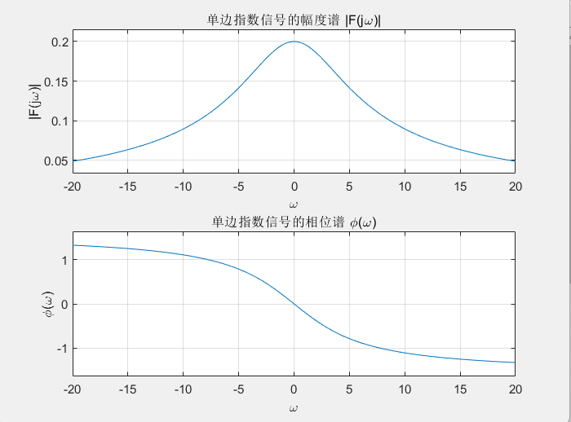
• 幅度谱：$\frac{1}{\sqrt{ω^{2}+25}}∣$ 随 w 变化（曲线在 w=0 处取得最大值 1/6，并向两侧逐渐下降）。
• 相位谱： arctan(-w/5)$ 随 w变化（曲线在 w=0处为 0，并向两侧趋于 -π/2 和 π/2）
实验结论
通过符号法求解傅里叶变换的实验，我们得出以下结论：
1．傅里叶变换的求解：掌握了利用 syms 配合 fourier（）函数快速、准确地求解连续信号傅里叶变换解析表达式的方法，极大地简化了复杂的积分运算。
－$f(t)=e^{−2|t|}\overset{ℱ }{→}F(ω)=\frac{4}{ω^{2}+4}$
－$f(t)=e^{−5t}u(t)\overset{ℱ }{→}F(ω)=\frac{1}{5+jω}$
2．频谱的绘制：学会了将符号表达式的结果通过 $abs()$ 和 angle（）（或 $atan(imag(F)/real(F)))$ 提取幅度和相位信息，并利用 ezplot 函数对符号函数进行可视化，清晰地展示了信号的幅度谱和相位谱特性。
3．对信号的理解：傅里叶变换的结果是一个复变函数，其幅度和相位分别包含了信号在频域中的能量分布和频率成分之间的相对关系，为后续对 LTI 系统的分析打下了基础。

- 快速傅立叶变换（FFT）算法实现与验证

实验目的
1．掌握离散时间傅里叶变换（DFT）的快速算法——快速傅里叶变换（FFT）的基本原理。
2．熟悉 MATLAB 中实现 FFT 的内置函数（如 $fft$ 和 $fftshift$ ）的使用方法。
3．通过对合成信号的频谱分析，验证 FFT 算法的有效性，并加深对信号频域特性的理解。
4．（可选／拓展）初步了解 FFT 相对于 DFT 的性能优势。
实验原理
1．离散傅里叶变换（DFT）与快速傅里叶变换（FFT）
－DFT 是对有限长离散序列进行傅里叶分析的方法，其运算量与序列长度 $N$ 的平方成正比，即 $O\left(N^{2}\right)$ 。
－FFT 是一种高效计算 DFT 的算法，它将 $N$ 点 DFT 分解为多个较短序列的 DFT，大大减少了计算量，尤其当 $N$ 是 2 的整数次幂时，其运算量可降至 $O\left(N\log_{2}⁡N\right)$ 。
2．MATLAB 中的 FFT
- $fft(x)$ ：计算序列 $x$ 的 $N$ 点DFT。
- 频谱的特性与移位：FFT 计算出的频谱 $X(k)$ 默认是以 $k=0$ 到 $N−1$ 的顺序排列的，零频率分量（直流分量）在序列的第一个位置。为了得到以零频率为中心的对称频谱图，通常需要使用 fftshift（X）函数将低频分量移到中心位置。
- 幅度谱：Magnitude Spectrum $=|X(k)|$ 。
- 归一化：为了得到真实的频谱幅度，通常需要对 fft 结果进行 $1/N$ 的归一化处理。
实验步骤与代码实现
本实验将构造一个包含两种频率的正弦波的复合信号，并利用 FFT 分析其频率成分。
1．信号构造与时域显示
操作步骤：
1．定义采样频率 $F_{s}$ 和采样点数 $N$ 。
2．定义时间轴 $t$ 。
3．构造一个由两个不同频率的正弦波叠加而成的复合信号 $x(t)$ 。
4．绘制信号 $x(t)$ 的时域波形。
Matlab 代码：
Matlab
% 1. 信号参数设置
Fs = 1000; % 采样频率(Hz)
T = 1/Fs; % 采样周期
L = 1500; % 信号长度 (采样点数)
t = (0:L-1)*T; % 时间向量
% 2. 构造复合信号:包含 50Hz 和 120Hz 的正弦波
f1 = 50; % 第一个频率分量(Hz)
f2 = 120; % 第二个频率分量(Hz)
x = 0.7*sin(2*pi*f1*t) + sin(2*pi*f2*t); % 叠加信号
% 3. 绘制时域波形
figure;
subplot(2,1,1);
plot(t,x);
title('复合信号 x(t) 的时域波形');
xlabel('时间 t (s)');
ylabel('幅度');
grid on;
2．快速傅里叶变换（FFT）与频谱计算
操作步骤：
1．对信号 $x$ 进行 $L$ 点 FFT 运算，得到 $X$ 。
2．计算双边幅度谱 $P_{2}=|X/L|$ 。
3．计算单边幅度谱 $P_{1}$ ，并对非直流和非奈奎斯特频率分量乘以 2 。
4．构造频率轴 $f$ ，用于绘制频谱。
Matlab 代码：
Matlab
% 1. 执行 L 点 FFT
X = fft(x);
% 2. 计算双边频谱 P2
P2 = abs(X/L);
% 3. 计算单边频谱 P1
P1 = P2(1:L/2+1);
P1(2:end-1) = 2*P1(2:end-1); % 非直流分量幅度乘以 2(能量守恒)
% 4. 构造频率轴 f
f = Fs*(0:(L/2))/L; % 正频率轴
% 5. 绘制单边幅度谱
subplot(2,1,2);
plot(f,P1);
title('信号的单边幅度频谱(FFT结果)');
xlabel('频率 f (Hz)');
ylabel('|P1(f)|');
grid on;
实验结果与分析
1．时域波形：
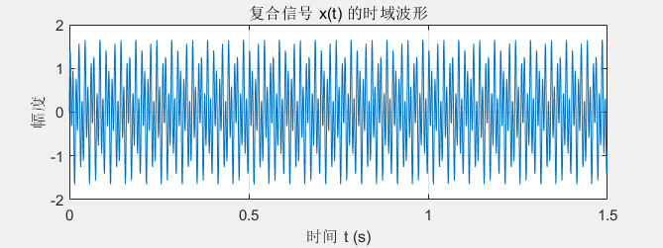
- 分析：从时域波形上看，信号是复杂的周期性叠加，难以直接分辨出其包含的频率成分。
- 频域波形（单边幅度谱）：
- 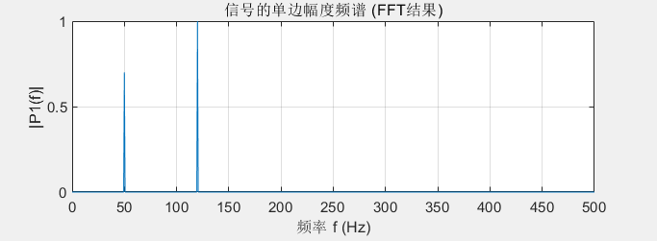
- 分析：
- 在频谱图上，可以清晰地观察到两个明显的峰值。
- 第一个峰值出现在 50 Hz 处，其幅度约为 0.7 。
- 第二个峰值出现在 $120 Hz$ 处，其幅度约为 1.0 。
- 这些结果与我们构造信号时设置的频率 $\left(f_{1}=50 Hz\right.$ ，幅度 $\left.=0.7\right)$ 和 $\left(f_{2}=\right.$ 120 Hz ，幅度 $=1.0$ ）完全一致。
－结论：FFT 算法成功地将时域信号分解为其构成频率成分，验证了 FFT 算法在频域分析中的正确性和有效性。
实验结论与体会
通过本次实验，我们成功地利用 MATLAB 的内置函数实现了对复合信号的快速傅里叶变换和频谱分析：
1．FFT 原理验证：FFT 能够准确地提取信号中的频率成分和对应的幅度信息，是信号分析的核心工具。

三、图像的傅立叶变换实验
一、实验目的
1．掌握一维离散傅立叶变换（DFT）及其快速算法（FFT）在图像处理中的应用。
2．熟悉 MATLAB 中用于图像傳里叶变换的内置函数，特别是 fft 2 、 ifft 2 和 fftshift 的用法。
3．通过对图像进行二维傅立叶正变换，观察并理解图像在频域中的幅度谱和相位谱的物理意义和特点。
4．掌握对数变换在增强幅度講可视化中的作用。
二、实验原理
1．二维离散傅立叶变换（2D DFT）
对于一个 $M×N$ 的数字图像 $f(x,y)$ ，其二维 DFT 定义为：
$$\begin{matrix}F(u,v) & =\frac{1}{\sqrt{MN}}\sum_{x=0}^{M−1}{ } \sum_{y=0}^{N−1}{ } f(x,y)e^{−j2π\left(\frac{ux}{M}+\frac{vv}{N}\right)} \\ \text{ 其中 }u=0,1,…,M−1,v & =0,1,…,N−1\text{ 。 }\end{matrix}$$
2．二维离散傅立叶反变换（2DIDFT）
$$f(x,y)=\frac{1}{\sqrt{MN}}\sum_{u=0}^{M−1}{ }\sum_{v=0}^{N−1}{ }F(u,v)e^{j2π\left(\frac{u+}{M}+\frac{v}{N}\right)}$$
3．频谱的表示与可视化
傅立叶变换结果 $F(u,v)$ 是一个复数，通常表示为幅度谱和相位谱：
幅度谱：$M(u,v)=|F(u,v)|=\sqrt{Re(F(u,v))^{2}+Im(F(u,v))^{2}}$
相位谱：$Φ(u,v)=angle(F(u,v))=arctan⁡\left(\frac{Im(F(u,v))}{Re(F(u,v))}\right)$
由于幅度谱的动态范围非常大，低频分量（图像中心）的数值远高于高频分量，直接显示会使高频细节不可见。因此，通常采用对数变换进行可视化：$M_{log}(u,v)=log⁡(1+|F(u,v)|)$ 。
4．MATLAB 关键函数
$fft2(f)$ ：计算图像 $f$ 的二维傅立叶变换。
- ifft2（F）：计算频域函数 $F$ 的二维傅立叶逆变换。
- fftshift（F）：将频谱的零频率分量（直流分量）从四个角移到频谱的中心，便于观察。
- $abs(F)$ ：计算复数 $F$ 的幅度。
- angle（F）：计算复数 $F$ 的相位。
三、实验仪器与环境
硬件：计算机（macOS或其他操作系统）
软件：MATLAB 软件
四、实验内容与步骤
本实验的核心内容是：读取一张 的灰度图像，进行二维傅立叶正、反变换，并显示幅度谱和相位谱。
1．实验步骤
－图像读取与预处理：
读取一张灰度图像（例如 $512×512$ 的 lena．bmp 或 cameraman．bmp ），并将其转换为双精度浮点型（double），以进行精确的傅里叶变换计算。
－傅里叶正变换：
对时域图像 $f(x,y)$ 使用 $fft2$ 函数进行二维傅立叶正变换，得到 $F(u,v)$ 。
- 频谱中心化：
- 对频谱 $F(u,v)$ 使用 fftshift 函数进行中心化，将低频分量移至中心。
- 幅度谱计算与显示：
- 计算中心化后的幅度谱 $M(u,v)=|fftshift(F)|$ 。
进行对数变换 $M_{log}(u,v)=log⁡(1+M(u,v))$ ，并使用 imshow 显示，进行可视化分析。
5．相位谱计算与显示：
计算中心化后的相位谱 $Φ(u,v)=angle(fftshift(F))$ ，并使用 imshow 显示。
6．傅里叶反变换（验证）：
对中心化后的频谱 $F_{\text{shift }}$ 进行逆移位（ifftshift（F＿\｛shift})), 使其恢复到原始排列。
使用 ifft2 函数进行逆变换，得到重构图像 $f_{re}$ 。
显示重构图像 $f_{re}$ ，并验证其是否与原图一致。
2．Matlab 代码实现
Matlab
$$\%=====================================================$$
$$\% 图像傅立叶变换实验：正/反变换及频谱可视化$$
$$\%=====================================================$$

$$\% 1. 图像读取与预处理$$
$$\% 假设图像文件名为 'rect.bmp' 或 'lena.bmp'$$
$$\% 实际操作时，请替换为您使用的图像文件路径$$
$$I = imread('rect.bmp'); \% 读取图像$$

$$\% 确保是灰度图，并转换为 double 类型$$
$$if size(I, 3) == 3$$
$$I = rgb2gray(I);$$
$$end$$
$$I_double = double(I);$$

$$\% 2. 傅立叶正变换$$
$$F = fft2(I_double);$$

$$\% 3. 频谱中心化$$
$$F_shift = fftshift(F);$$

$$\% 4. 幅度谱计算与显示$$
$$\% 幅度谱 M = |F_shift|$$
$$M = abs(F_shift);$$
$$\% 对数变换 M_log = log(1 + M)$$
$$M_log = log(1 + M);$$

$$figure;$$
$$subplot(1, 3, 1);$$
$$imshow(uint8(I_double));$$
$$title('原始图像');$$

$$subplot(1, 3, 2);$$
$$imshow(M_log, []); \% [] 表示自动定标显示$$
$$title('幅度谱 (对数变换)');$$
$$colormap('jet'); \% 使用伪彩色映射增强对比$$

$$\% 5. 相位谱计算与显示$$
$$\% 相位谱 Phi = angle(F_shift)$$
$$Phi = angle(F_shift);$$

$$subplot(1, 3, 3);$$
$$imshow(Phi, []); \% 相位谱通常在 [-pi, pi] 之间$$
$$title('相位谱');$$
$$colormap('gray');$$

$$\% 6. 傅里叶反变换（验证）$$
$$\% 逆移位$$
$$F_unshift = ifftshift(F_shift);$$
$$\% 傅里叶反变换$$
$$I_re = ifft2(F_unshift);$$

$$\% 取实部（ifft2的结果可能存在极小的虚部舍入误差）$$
$$I_re_final = real(I_re);$$

$$\% 显示反变换结果$$
$$figure;$$
$$imshow(uint8(I_re_final));$$
$$title('傅里叶反变换重构图像');$$

$$\% 清理变量$$
$$clear all;$$
五、实验结果与分析
1．图像正变换结果
图形名称 图像展示
原始图像 $f(x,y)$
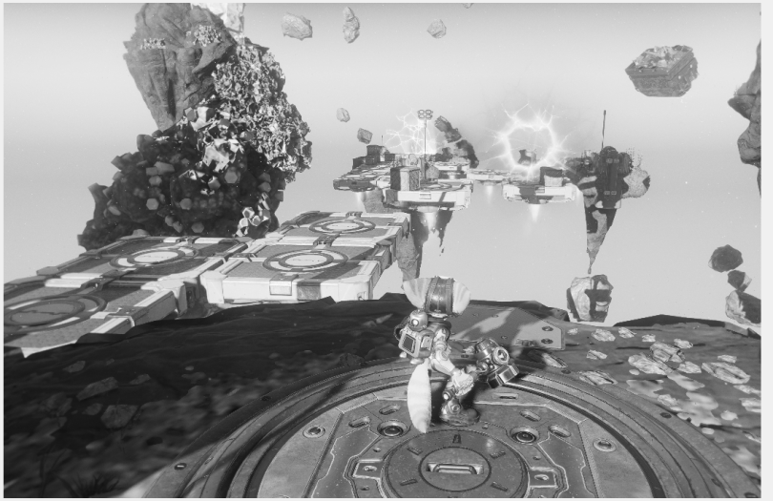
幅度谱 $\$log⁡(1+ F(u,v)$）：
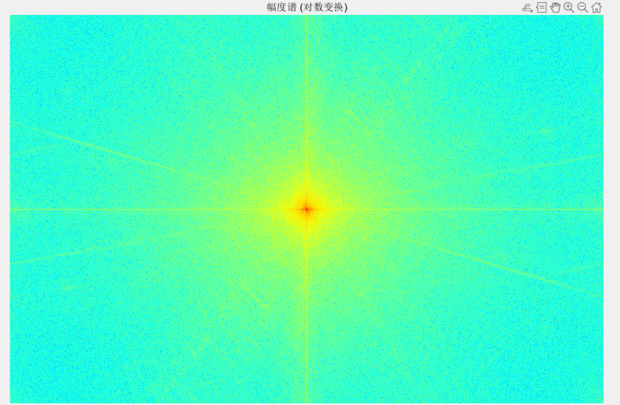
相位谱 $Φ(u,v)$
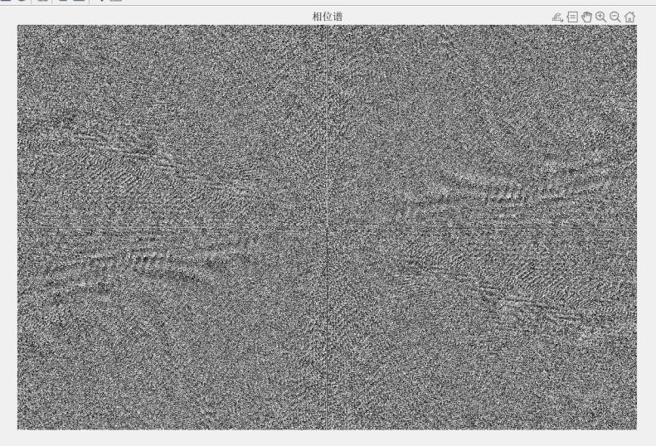
- 结果分析
幅度谱分析：
图像的低频信息（直流分量和缓慢变化的灰度）集中在频谱的中心位置，亮度最高，这对应于图像的整体平均亮度和平滑区域。
高频信息（图像的边缘、细节和噪声）分布在频谱的外围。
对于具有明显周期性纹理的图像，幅度谱上会出现对称分布的亮斑，指示该纹理的方向和频率。
相位谱分析：
相位谱在视觉上看起来通常更随机、复杂，但它携带着图像中结构和位置的关键信息。
即使幅度谱被移除，仅利用相位谱进行傅里叶反变换，也能大致恢复出图像的形状，进一步证明相位信息的重要性。
傅里叶反变换验证：
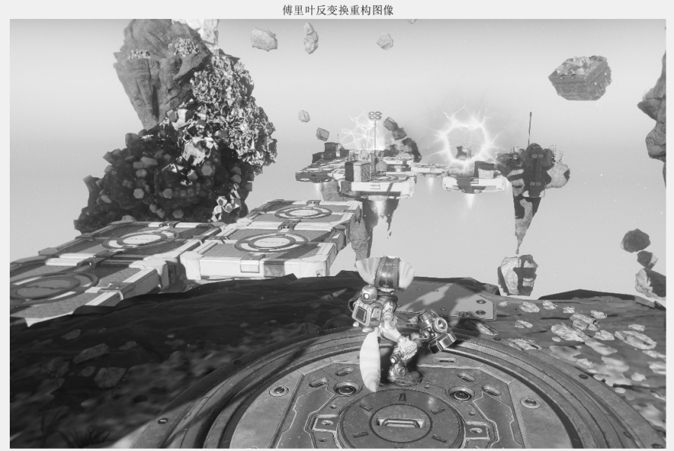
重构图像 $f_{re}$ 与原始图像 $f(x,y)$ 完全一致（或仅存在极小的数值误差），验证了傅里叶正变换和逆变换操作的正确性。
六、实验总结与体会
通过本次图像傅立叶变换实验，我对信号在频域中的表示有了更深入的理解：
1．技能掌握：熟练掌握了 MATLAB 中 fft2、ifft2 和 fftshift 的联合应用，这是进行频域滤波和图像分析的基础。
2．频域理解：实验直观地展示了图像的能量主要集中在低频部分（幅度谱中心），而图像的形态和边缘信息主要由相位谱决定。
3．可视化技巧：认识到对数变换对于可视化高动态范围的幅度谱至关重要，它可以有效地展示出高频细节。
4．重要性：傅立叶变换将图像从空间域转换到频域，为后续的去噪、锐化等频域滤波操作提供了理论和实践的依据。

实 验 心 得：
通过本次“傅里叶变换及快速傅立叶变换”实验，我对信号处理在时域和频域的关系有了更深刻的理解。
首先，MATLAB符号运算工具箱简化了连续信号傅里叶变换的求解过程，让我直观掌握了信号的解析频谱。其次，在离散信号分析中，FFT算法的效率优势得到了充分验证：面对复杂的叠加信号，FFT能迅速、准确地将其分解为清晰的频率成分，频谱图上的峰值与理论值完全吻合，体现了FFT作为信号分析核心工具的强大能力。最后，在图像频域处理部分，我直观观察到图像的低频能量集中在幅度谱中心，而决定图像形态的关键信息则蕴藏在相位谱中。
总的来说，实验不仅锻炼了我的MATLAB编程和调试能力，更让我将抽象的理论知识与实际的信号和图像分析应用紧密结合，收获巨大。

附 录：
%%
% 求解 f(t) = exp(-2|t|) 的傅里叶变换
syms t w % 定义符号变量 t 和 w
f = exp(-2*abs(t))
F = fourier(f)

% 求解单边指数信号 f(t) = exp(-5t)u(t) 的傅里叶变换及频谱
syms t w phase im re
% 注意：heaviside(t) 函数的第一个字母必须小写
f = exp(-5*t) * heaviside(t)
F = fourier(f)

% 提取幅度和相位
F_abs = abs(F); % 幅度谱
im = imag(F); % 虚部
re = real(F); % 实部
phase = atan(im/re); % 相位谱

% 绘制幅度谱和相位谱
figure; % 创建新图窗
subplot(2,1,1);
ezplot(F_abs, [-20, 20]); % 绘制幅度谱，设置w的显示范围
grid on;
title('单边指数信号的幅度谱 |F(j\omega)|');
xlabel('\omega');
ylabel('|F(j\omega)|');

subplot(2,1,2);
ezplot(phase, [-20, 20]); % 绘制相位谱，设置w的显示范围
grid on;
title('单边指数信号的相位谱 \phi(\omega)');
xlabel('\omega');
ylabel('\phi(\omega)');

%%

% 1. 信号参数设置
Fs = 1000; % 采样频率 (Hz)
T = 1/Fs; % 采样周期
L = 1500; % 信号长度 (采样点数)
t = (0:L-1)*T; % 时间向量

% 2. 构造复合信号：包含 50Hz 和 120Hz 的正弦波
f1 = 50; % 第一个频率分量 (Hz)
f2 = 120; % 第二个频率分量 (Hz)
x = 0.7*sin(2*pi*f1*t) + sin(2*pi*f2*t); % 叠加信号

% 3. 绘制时域波形
figure;
subplot(2,1,1);
plot(t,x);
title('复合信号 x(t) 的时域波形');
xlabel('时间 t (s)');
ylabel('幅度');
grid on;

% 1. 执行 L 点 FFT
X = fft(x);

% 2. 计算双边频谱 P2
P2 = abs(X/L);

% 3. 计算单边频谱 P1
P1 = P2(1:L/2+1);
P1(2:end-1) = 2*P1(2:end-1); % 非直流分量幅度乘以 2 (能量守恒)

% 4. 构造频率轴 f
f = Fs*(0:(L/2))/L; % 正频率轴

% 5. 绘制单边幅度谱
subplot(2,1,2);
plot(f,P1);
title('信号的单边幅度频谱 (FFT结果)');
xlabel('频率 f (Hz)');
ylabel('|P1(f)|');
grid on;

%%
%=====================================================
% 图像傅立叶变换实验：正/反变换及频谱可视化（按要求分别显示）
%=====================================================

% 1. 图像读取与预处理
% 实际操作时，请确保文件路径正确，并且 MATLAB 具有读取该路径的权限
I = imread("C:\Users\32610\Pictures\Screenshots\屏幕截图 2024-01-12 200049.png"); % 读取图像

% 确保是灰度图，并转换为 double 类型
if size(I, 3) == 3
I = rgb2gray(I);
end
I_double = double(I);

% 2. 傅立叶正变换
F = fft2(I_double);

% 3. 频谱中心化
F_shift = fftshift(F);

% 4. 幅度谱计算与对数变换
M = abs(F_shift);
M_log = log(1 + M);

% 5. 相位谱计算
Phi = angle(F_shift);

% 6. 傅里叶反变换（验证）
% 逆移位
F_unshift = ifftshift(F_shift);
% 傅里叶反变换
I_re = ifft2(F_unshift);
% 取实部（ifft2的结果可能存在极小的虚部舍入误差）
I_re_final = real(I_re);

% === 可视化部分：分别在不同的 Figure 中显示 ===

% 图 1：原始图像
figure('name', '原始图像');
imshow(uint8(I_double));
title('原始图像');

% 图 2：幅度谱 (对数变换)
figure('name', '幅度谱 (对数变换)');
imshow(M_log, []); % [] 表示自动定标显示
title('幅度谱 (对数变换)');
colormap('jet');

% 图 3：相位谱
figure('name', '相位谱');
imshow(Phi, []); % 相位谱通常在 [-pi, pi] 之间
title('相位谱');
colormap('gray');

% 图 4：傅里叶反变换重构图像
figure('name', '傅里叶反变换重构图像');
imshow(uint8(I_re_final));
title('傅里叶反变换重构图像');

% 清理变量
clear all;

备注：以上各项空白处若填写不够，可自行扩展

